Thinkul知識酷 教學文件

1. 首頁設定

可在此設定首頁樣式、風格以及要呈現的文章分類

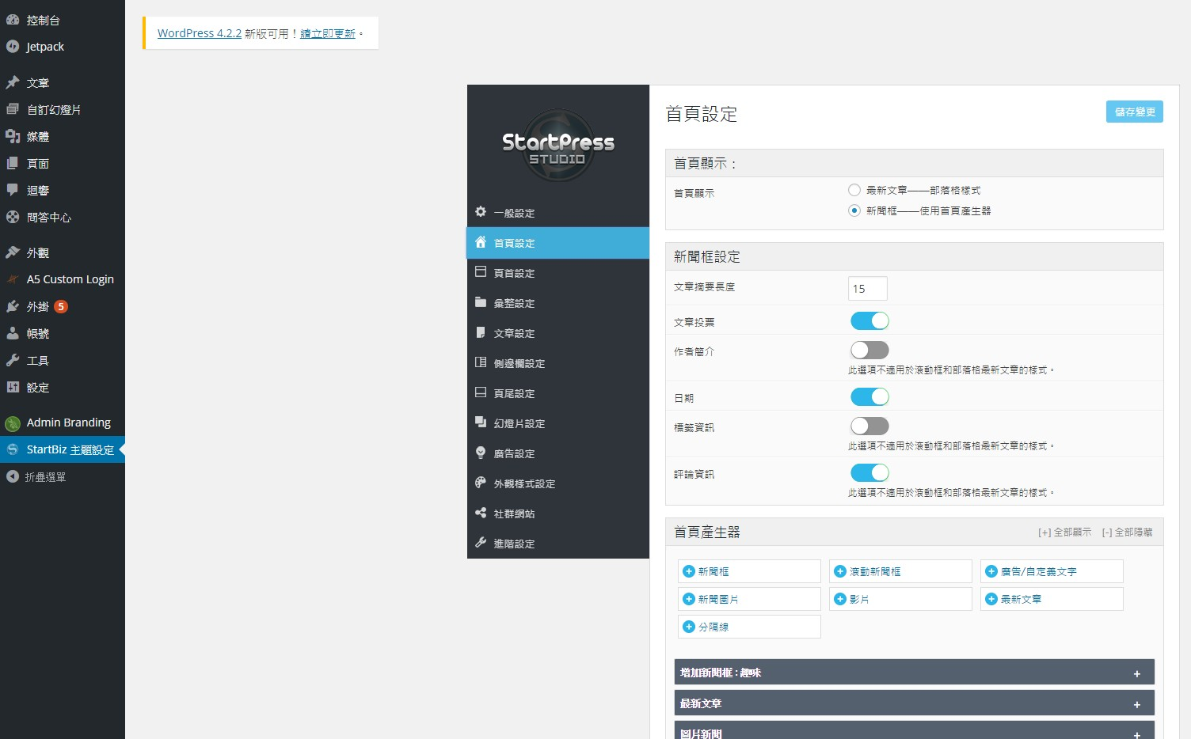

1. 外觀設定

在頁首設定中，可設定網頁左上方之logo

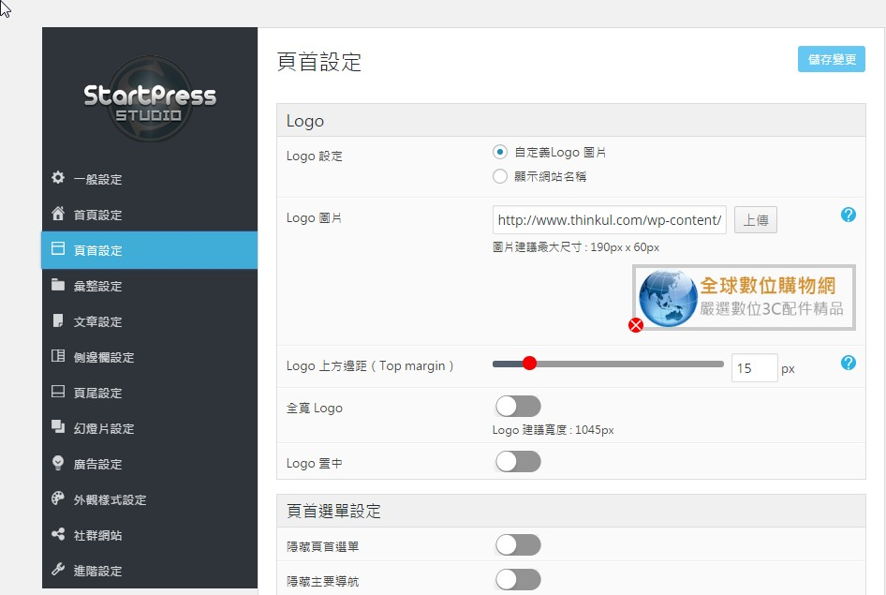

在外觀樣式設定中，可設定顏色，背景圖案等

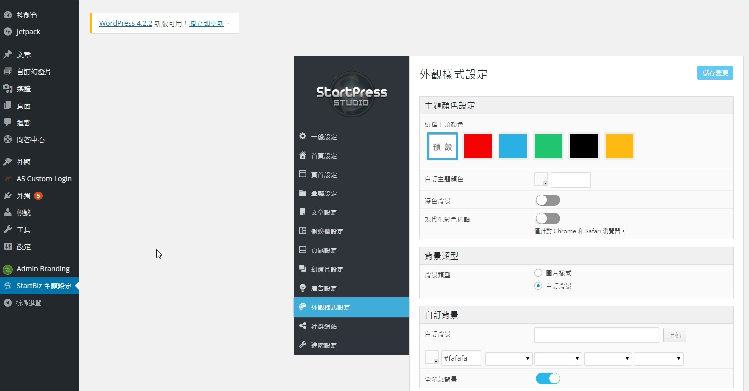

1. 邊欄設定
2. 在**外觀**下選擇**自訂**

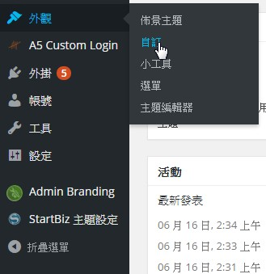

1. 選擇**小工具**

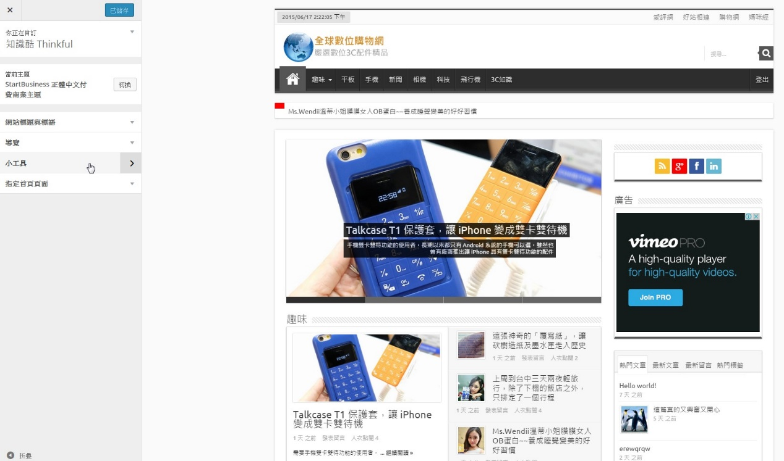

1. 可在**主要小工具區塊**中設定你的側邊欄位，亦可加入廣告欄位

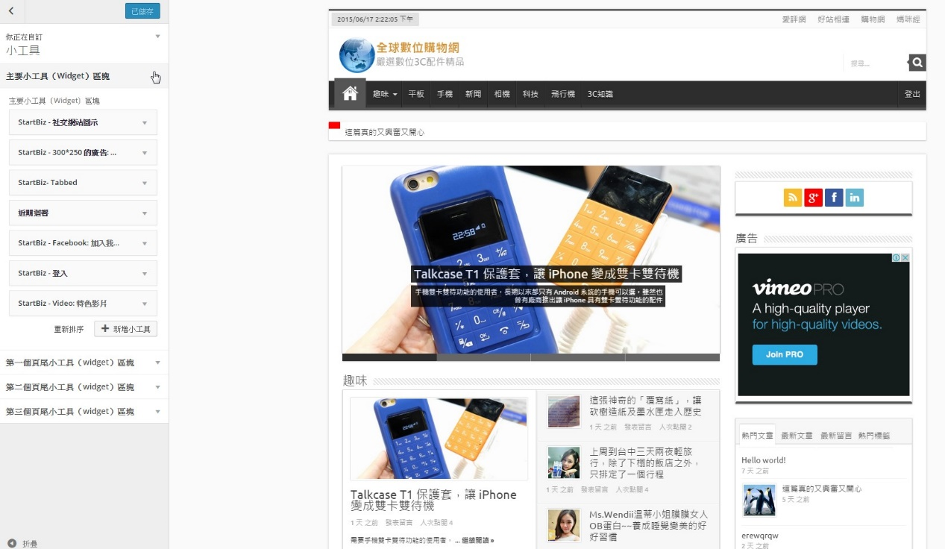

1. 廣告設定

在廣告欄中，將你的Ads廣告程式碼載入。

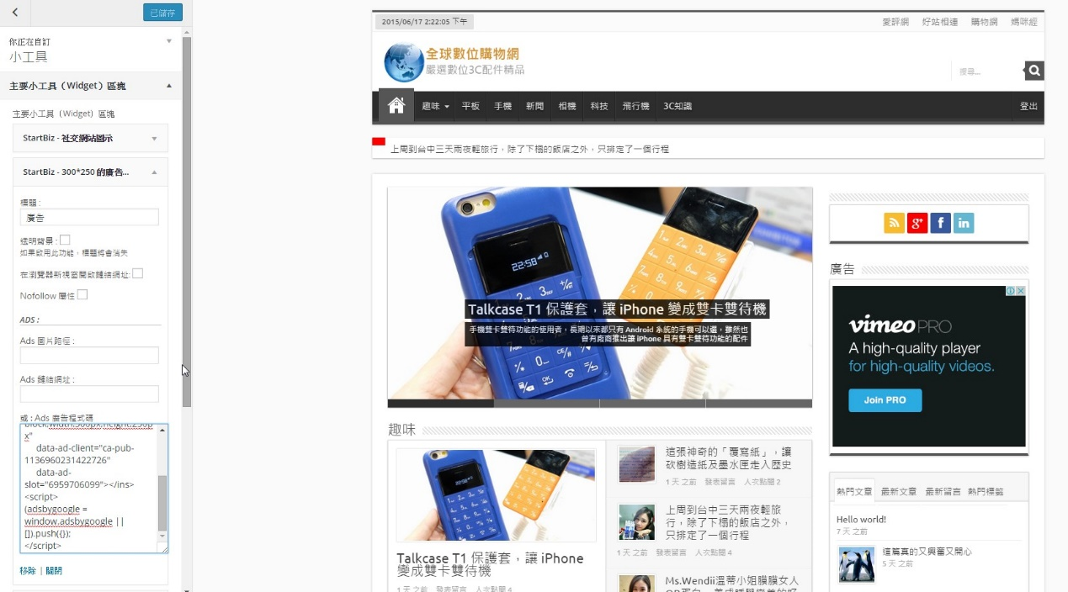

1. 幻燈片設定
2. 於**自訂幻燈片**先建入幻燈片主題，並加入數個幻燈片

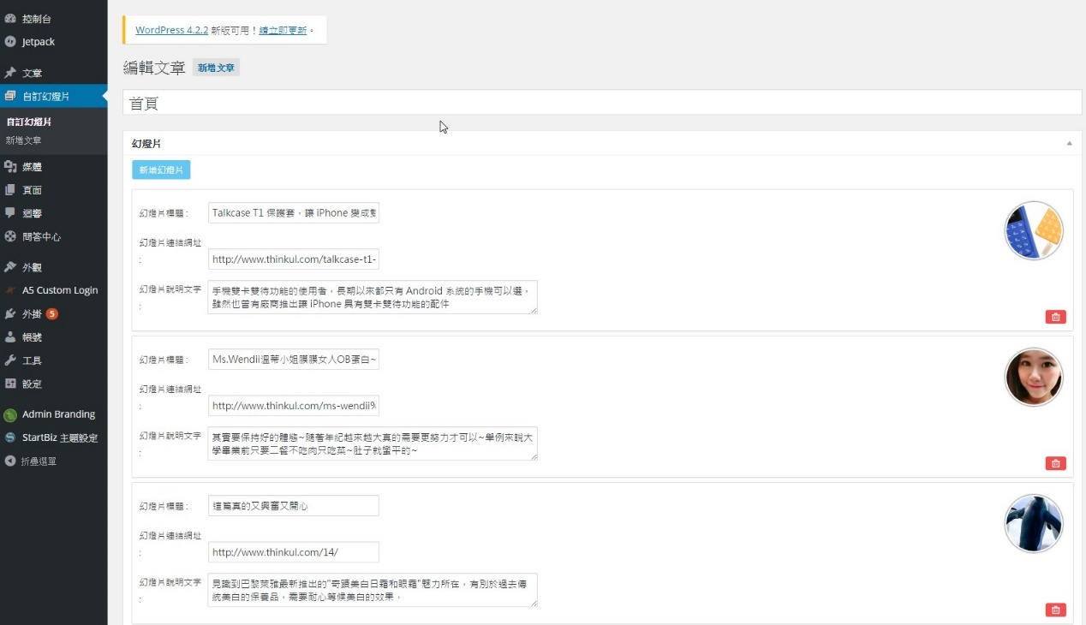

1. 並在**StartBiz 主題設定**下**幻燈片設定**啟用幻燈片並選擇幻燈片主題

